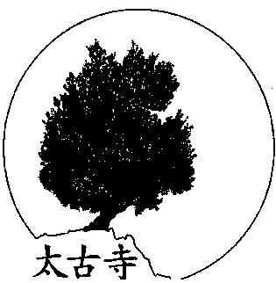

# Mountain Spirit Center inc.

## Tae Go Sa , Jogye Order of Korean Buddhism

## 대한불교조계종 도봉산 태고사(수덕사 말사)

8400 Juniper Way, Tehachapi, CA 93561 Telephone: (661)822-7776

<http://taegosah.org/> 카카오톡: 510-717-5181 e-mail: taegosa@gmail.com

[태고사 소식: 불기 2560(2016)년 3월21일]

**부처님 오신 날을 봉축 드립니다**

오는 양력 5월 14일(토요일)은 부처님 오신 날(초파일)입니다.

더없이 좋은 날, 기쁨의 날, 생명의 날인 이 날에 인류의 큰 스승이신 부처님 오신 참 뜻을 새기며 이웃과 함께 연꽃을 닮은 맑은 향기, 지혜와 자비로 연등을 밝혀 행복한 세상, 밝은 세상을 비추는 등불이 됩시다. 나 자신과 가족, 이웃, 그리고 고마운 모든 사람들을 위하여 연등을 밝힙시다. 또한 조상(영가)등도 밝혀 주십시오. 부처님 오신 날을 맞이하여 등불로 태고사의 인연을 새롭게 해주십시오.

일시: 불기 2560 (2016)년 5월 8일 오전 11시 (버스운행)

※ 과일, 떡, 음식, 꽃 공양 받습니다.

** 태고사 도량 불사금을 위한 가족당 매달 인등 $20 입니다. (현재 146가족)

* 태고사 불자들을 위한 성지 순례를 **4월 3일** 오전 8시 30분에 LA 달마사에서

출발합니다. (베트남 사찰, 서래사**,**타이 사찰 회비 $30)-점심 제공

*태고사는 도량 정비와 불자님들의 평안을 위한 1년 기도 접수를 받고 있습니다.($365)

* 지난해 태고사 태양 전기 판낼을 증장 했습니다. 올해는5월에 카운티 허가를 받기 위한

주차장 불사가 예정 되어 있습니다. 많은 동참 기다 립니다.

* 태고사는 창건주 무량스님 때부터 도량의 인연을 산신기도를 통해 성취 했었습니다.

4월 17일 (세번째 일요일 오전 11시) 태고사에서 **<도봉산 산신제>**를 봉행 합니다.

많은 동참 부탁 드립니다. (공양: 과일, 야채, 소금)

**태고사 주지 형전 합장**